扭轴同步折弯机两轴控制装置DA41
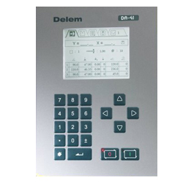
DA-41为扭轴同步折弯机两轴控制专用数控装置。采用最新电子技术，为折弯机的滑块､后挡料和输入/ 输出柔性定义提供独特的解决方案。支持伺服电机，双速交流电机和变频调速等多种轴控制方式。根据具体应用，可选择双向定位或选择消除丝杠间隙的单向定位。高清晰的LCD显示，提供了清晰而又容易操作的界面。拥有角度和模具参数输入的数据编程。操作者通过表格进行全屏编辑， 一目了然。
DA-41特点：
- 高清晰的LCD显示
- 滑块停止位置控制
- 后挡料控制
- 角度编程
- 模具参数设定
- 逃料控制功能
- 100个程序
- 每个程序具有25工步
- 面板式安装
- 伺服控制，变频控制和双速AC交流控制
四轴折弯机专用控制装置DA51
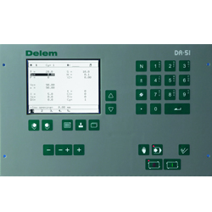
DA-51数控装置拥有Y轴角度编程，最多控制4+1轴。拥有清晰LCD显示的前面板设计， 提供了一个用户友好而又容易操作的界面。提供给用户500个程序，每一个程序可有25个工步的程序存储空间。 程序中所有的工步及其参数依次排列在一页列表中。 每一个程序有一附加页详细说明模具､材料特性和程序计数。
独特的“快捷键”结构，为编程提供最直接方式，保证迅速而简洁的产品编程。
花费较少编程时间和测试时间的折弯示教功能， 使折弯机的使用更有效。
基本控制功能为Y1，Y2 和X轴，可选的第二个后挡料轴 R/Z或X2轴。
DA-51特点：
- 一页编程
- R轴，Z轴或X轴可选
- 工作台变形补偿
- 面板式安装
- 巨大的内存空间
- 模具库
- 伺服控制，变频控制，AC交流电机控制

四轴折弯机数控装置DA52
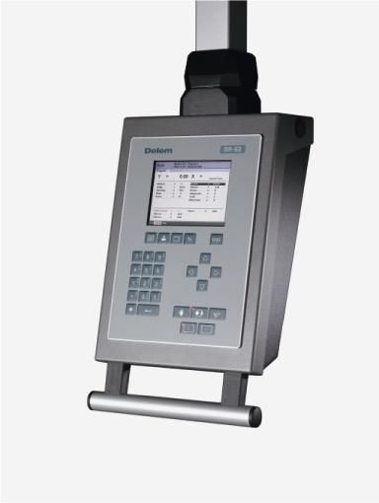
DA-52数控装置不仅可以应用扭轴同步折弯机控制，也可以应用电液同步折弯机控制。 基于4轴控制的面板式安装结构，既可以直接安装到电柜上，也可以安装在悬吊柜中。
具有DELEM友好的用户界面和TFT真彩LCD显示器，以及独特的“快捷键”方式，提供快速而简洁的编程 。
Y轴的角度编程、工作台挠度补偿功能及压力控制均作为标准配置。
基于最新技术的DA-52，提供了稳定可靠的解决方案。其配备的USB接口，极大地方便了产品和模具的快速备份。
DA-52特点：
- 一页式参数编程
- 6.4” LCD真彩 TFT显示
- 工作台挠度补偿控制
- 模具库
- 后挡料第二轴控制可选
- USB接口
- 先进的Y轴控制算法，既可控制闭环，也可控制开环阀
- 后挡料可选择伺服控制、变频控制、AC交流控制
- 面板式结构
四轴折弯机数控装置DA53
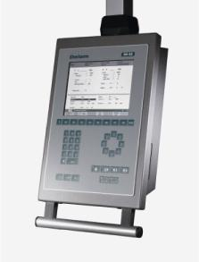
DA-53数控装置拥有内置控制阀的放大器和PLC功能，不仅可以应用扭轴同步折弯机控制，也可以应用电液同步折弯机控制。
基于4轴控制的面板式安装结构，既可以直接安装到电柜上，也可以安装在悬吊柜中。具有友好的用户界面，TFT真彩LCD显示器和菜单驱动方式，提供快速而简洁的编程工具 。
Y轴的角度编程、工作台挠度补偿功能及压力控制均作为标准配置。
基于最新技术的DA-53，提供了稳定可靠的解决方案。其配备的USB接口，极大地方便了产品和模具的快速备份。
DA-53特点：
- 标准4+1轴控制
- 菜单驱动的参数编程
- 10.4” LCD真彩 TFT显示
- 工作台挠度补偿控制
- 模具库
- USB接口
- 先进的Y轴控制算法，既可控制闭环，也可控制开环阀
- 内置控制阀放大器
- PLC
- 分析软件
四轴二维彩色图形折弯机数控装置DA56
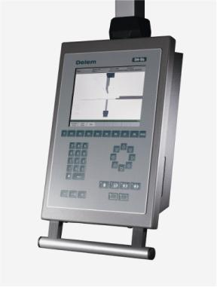
DA-56数控装置有二维图形编程设计工具，方便进行数控编程。用折弯工序指定功能，可以让机器调整和测试工作工作量减少到最小。
按键一次就可以生成数控程序，自动计算所有的轴位置，在屏幕上按真实比例模拟显示实际机器和模具尺寸，直接进行生产。
在生产过程中，操作者可用在屏幕上以图形模拟折弯工序，并以此指导操作。
装置基本配置为Y1-Y2-X-R 轴，R轴也可用作Z或X2轴。工作台变形补偿功能为标准配置。
装置采用最先新技术，高柔性、操作便捷。USB接口提供了快速备份产品和模具。
彩色的TFT显示和时尚的用户界面，显示清晰，可为快速编程提供方便。 DA-offline 为离线编程提供解决方案。
DA-56特点：
- 二维编程
- 10．4“LCD TFT 彩显
- 折弯工序确定
- 展开长度计算
- 工作台变形补偿
- USB接口
- 面板安装方式
- 伺服控制，变频控制和A C交流电机控制
基于实时WinCE操作系统的三维彩色图形折弯机数控装置DA65We
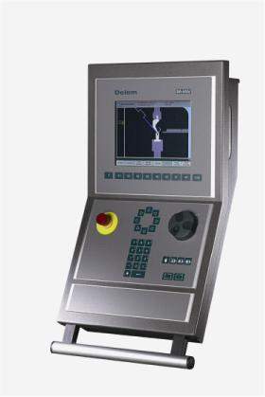
DA-65W折弯机数控装置为使用者提供友好操作界面，高效率编程方式以及优良的工作稳定性。
最新的图形编程技术秉承Delem传统的编程优势，真实比例显示工件、模具和机床。
数控装置包括2D图形编程软件，具有折弯工序自动计算、工件干涉检测和自学习数据库，数据库运用将大大提高折弯精度。
全功能3D图形编程软件清晰展示真实机床模具配置以及折弯实现的可行性。
采用更高效率算法优化整个Y轴工作循环，使得Y轴循环的周期缩短，提高机床工作效率，同时对Y轴调整和控制更为方便。
Windows网络功能很容易与工厂网络集成，使数控装置与联在网络的任何位置计算机交换数据，存取产品程序。
坚固、耐用、富有现代工业设计的外观，标配高清晰、高质量彩色LCD显示，使得外观更具魅力。
模块化理念和内置式PLC， 增加了更多的可扩展功能，提供最大的可测量性和更广的适应性。
DA65W 主要特点：
- 2D图形编程
- 3D图形显示
- 10.4 ”TFT 真彩显示
- 标准Windows 组件
- 集成个性化用户操作面板
- USB键盘和鼠标接口
- 多任务环境下支持用户专业应用。
- 角度校正传感器接口
基于实时WinCE操作系统的二维彩色图形折弯机数控装置DA66We
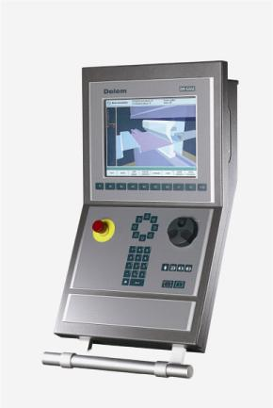
DA-66W折弯机数控装置为使用者提供友好操作界面，高效率编程方式以及优良的工作稳定性。
最新的图形编程技术秉承Delem传统的编程优势，同比例缩放工件、模具和机床。
数控装置包括2D图形编程软件，具有折弯工序自动计算、工件干涉检测和自学习数据库，数据库运用将大大提高折弯精度。全功能3D图形编程软件清晰展示真实机床模具配置以及折弯实现的可行性。
采用更高效率算法优化整个Y轴工作循环，使得Y轴循环的周期缩短，提高机床工作效率，同时对Y轴调整和控制更为方便。
Windows 网络功能很容易与工厂网络集成，使数控装置与联在网络的任何位置计算机交换数据，存取产品程序。
坚固、耐用、富有现代工业设计的外观，标配高清晰、高质量彩色LCD显示，使得外观更具魅力。
模块化理念和内置式PLC， 增加了更多的可扩展功能，提供最大的可测量性和更广的适应性。
DA66We主要特点：
- 2D图形编程
- 3D图形显示
- 12 ”TFT 真彩显示
- 标准Windows 组件
- 集成个性化用户操作面板
- USB键盘和鼠标接口
- 多任务环境下支持用户专业应用。
- 角度校正传感器接口
基于实时WinCE操作系统的三维彩色图形折弯机数控装置DA69We
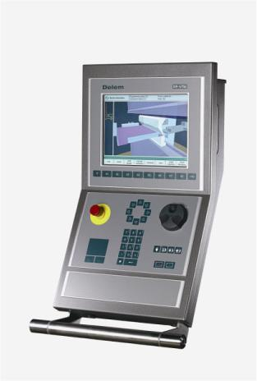
DA-69W折弯机数控装置为使用者提供友好操作界面，高效率编程方式以及优良的工作稳定性。
最新的图形编程技术秉承Delem传统的编程优势，真实比例显示工件、模具和机床。
数控装置包括2D和3D图形编程软件，具有折弯工序自动计算、工件干涉检测和自学习数据库，数据库运用将大大提高折弯精度。
全功能3D图形编程软件清晰展示真实机床模具配置以及折弯实现的可行性。
采用更高效率算法优化整个Y轴工作循环，使得Y轴循环的周期缩短，提高机床工作效率，同时对Y轴调整和控制更为方便。
Windows 网络功能很容易与工厂网络集成，使数控系统与联在网络的任何位置计算机交换数据，存取产品程序。
坚固、耐用、富有现代工业设计的外观，标配高清晰、高质量彩色LCD显示，使得外观更具魅力。
模块化理念和内置式PLC， 增加了更多的可扩展功能，提供最大的可测量性和更广的适应性。
DA69W 主要特点：
- 2D/3D图形编程
- 3D图形显示
- 12 ”TFT 真彩显示
- 标准Windows 组件
- 触摸板
- 集成个性化用户操作面板
- 集成标准USB软驱
- USB键盘和鼠标接口
- 多任务环境下支持用户专业应用。
- 角度校正传感器接口
基于触摸式操作二维彩色图形折弯机数控装置DA-66T
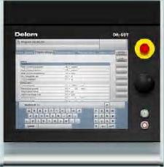
DA-66T折弯机数控装置采用嵌入式，实时的WINDOWS操作平台，最大限度保证装置操作的稳定性，支持瞬间关机。
新一代的触摸式数控装置，为当今折弯机提供了更高效的编程、操作和控制。结合现代先进的工艺技术，操作更便捷，提高了生产力。
红外触摸屏操作的用户应用程序界面，提供更多直接的快速导航功能键用于产品编程和机床设定，缩短操作时间。
提供2D产品编程，自动计算折弯工序和碰撞检测功能。3D全方位、多工位模具实时展示真实机床的折弯操作可行性。
采用更高效算法优化整个机床工作，缩短运行周期，提高机床工作效率，同时对机床调整和控制更为方便。
屏幕上方是为OEM工厂机床功能和应用开关而设置OEM面板。OEM面板可以根据需要个性化设计。
DA-66T特点:
- 2D触摸式图形编程
- 3D产品图形模拟显示
- 17”高分辨率TFT真彩显示
- 完整的Windows应用程序包
- 兼容DELEM模块化结构
- USB，外设接口
- 多任务环境下用户程序应用
- 角度检测传感器接口
基于触摸式操作三维彩色图形折弯机数控装置DA-69T
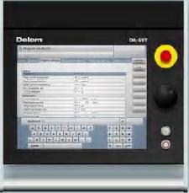
DA-69T折弯机数控装置采用嵌入式，实时的WINDOWS操作平台，最大限度保证装置操作的稳定性，支持瞬间关机。
新一代的触摸式数控装置，为当今折弯机提供了更高效的编程、操作和控制。结合现代先进的工艺技术，操作更便捷，提高了生产力。红外触摸屏操作的用户应用程序界面，提供更多直接的快速导航功能键用于产品编程和机床设定，缩短操作时间。提供2D和3D编程，自动计算折弯工序和碰撞检测功能。3D全方位、多工位模具实时展示真实机床的折弯操作可行性。
采用更高效算法优化整个机床工作，缩短运行周期，提高机床工作效率，同时对机床调整和控制更为方便。
屏幕上方是为OEM工厂机床功能和应用开关而设置OEM面板。OEM面板可以根据需要个性化设计。
DA-69T特点:
- 2D和3D触摸式图形编程
- 3D产品图形模拟显示
- 17”高分辨率TFT真彩显示
- 完整的Windows应用程序包
- 兼容DELEM模块化结构
- USB，外设接口
- 多任务环境下用户程序应用
- 角度检测传感器接口

剪板机数控装置DAC310
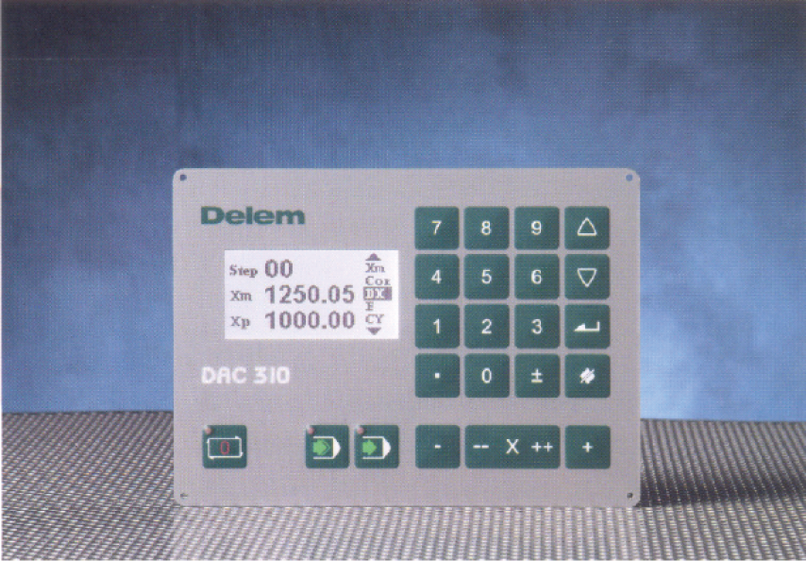
DAC-310剪板机数控装置，采用最新电子技术，具有结构紧凑，功能完全等特点，为剪板机的后挡料、刀口间隙和剪程控制提供独特的解决方案。
后挡料轴控制方式，支持伺服电机控制、双速交流电机控制和变频调速控制。
根据具体应用，后挡料可选择双向定位或选择消除丝杠间隙的单向定位。
后挡料参考点可设定开机自动寻找或断电记忆后挡料位置。
通过选择移动按键，选择两种速度手动移动后挡料。
高清晰的LCD显示，提供了清晰、快速、简单的编程便利。后挡料的实际位置值和编程值同时显示，程序计数的选件功能也可同时显示。每一程序步提供工步链接、逃料距离、重复计数等设定。
DAC-310功能：
- 高清晰LCD显示275*48像素
- 后挡料的控制
- 刀口间隙的控制
- 剪切行程的控制
- 后挡料实际位置与编程值同时显示
- 剪切计数
- 100个程序步
- 面板式安装
- 伺服控制/变频调速控制/双速交流电机控制
剪板机数控装置DAC360
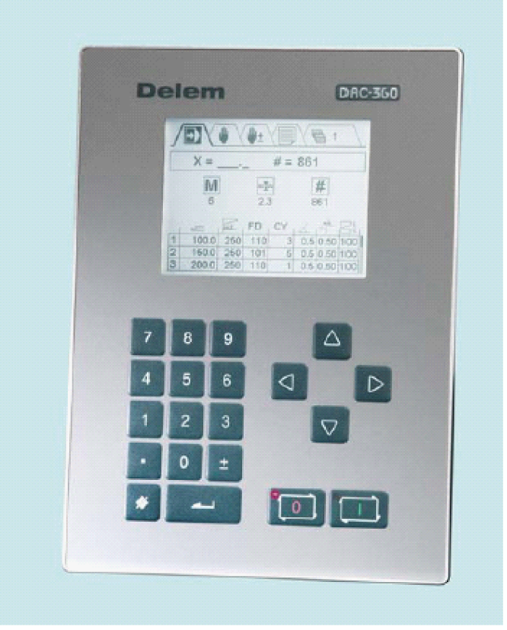
领先于当前电子工艺水平的DAC-360为剪板机控制提供后挡料控制、剪切角度控制、剪切行程控制、剪切压力控制。
除后挡料外,DAC-360可根据剪切材料特性和板材厚度自动计算剪切角度和剪切刀口间隙,根据板材宽度,自动计算剪切行程,最大限度节省剪切时间。
可通过伺服、双速电机或带方向控制单极输出方式实现对后挡料的控制，另外，根据具体应用，还可选择带轴偏差修正表的单双边定位。
可实现对夹紧压力和剪切压力全程控制。
高亮度的LCD显示器、简洁明了的编程界面，为操作者提供了很好的人机交互对话功能。
DAC-360特点:
- 面板安装
- 高亮度LCD显示屏
- 后挡料控制
- 退让控制
- 剪切角控制
- 剪切间隙控制
- 剪切行程控制
- 各轴可手动移动
- 压力控制

